ペンローズタイル
平面図形を並べて平面を埋め尽くすことをタイリングという。
正方形のタイルを隙間なく並べてあるのはよく見かける。 他の形のタイルでも、形によっては隙間なく並べることができます。 平面を埋め尽くすほとんどのタイリングは 規則的(周期的)に繰り返すものです。
ペンローズタイルは 非周期的なタイリングのもっとも有名なものです。
２つの形のタイルを使って いろいろな敷き詰め方ができます。

正５角形を描く
ガイドに使う正５角形を、底辺が水平になるように描きます。
- 多角形ツールを使います。
- ツールオプションを確認します。
- ctrlキーを押したままで、上方向にドラッグし底辺が水平な正５角形を描きます。
- 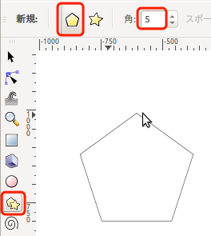

スナップをOnにする
シャープノードにスナップするため、ここに示す３つをONにします。（実際は画面右にあります）
- 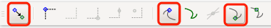

１つ目のタイルを作る
カイト(たこ形)と呼ばれているタイルです。
（１）３角形を描きます。
- ペンツールで３角形を描きます。
- 先に描いた5角形の角にスナップするように描くこと。
- 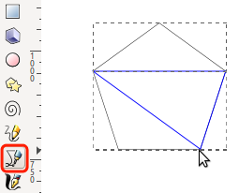
- 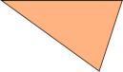
（２）コピーして配置
- 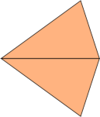
（３）統合
- 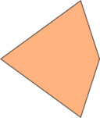

２つ目のタイルを作る
矢尻形と呼ばれているタイルです。
（１）３角形を描きます。
- ペンツールで３角形を描きます。
- 先に描いた5角形の角にスナップするように描くこと。
- 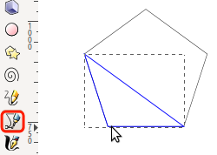
- 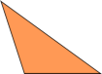
（２）コピーして配置
- 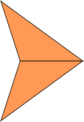
（３）統合
- 

敷き詰める
作成したタイルを複製して隙間のないように敷き詰めていきます。 頂点にスナップすることで正確に配置できます。
- 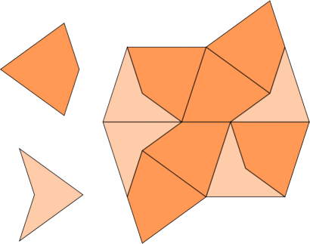
タイルを回転するときは、「オブジェクト」メニューから「変形」を選び、36度単位で回転させます。 中途半端な回転を行うと正しく配置できないので注意。
- 

